Gymnázium Angely Merici, Trnava

Maturitné zadanie č.: 4

Úloha č. 1:
- Charakterizujte unitárny štát a formy zloženého štátu.

Úloha č. 2:
- Analyzujte fenomenológiu ako filozofický smer, ktorý znamenal znovuzrodenie novovekej klasickej filozofie.
- Popíšte akým spôsobom sa podľa E. Husserla môžeme dopracovať k poznaniu čistej pravdy.
- V čom spočíva rozdiel v chápaní pravdy v dielach Logické skúmania a Formálna a transcendentálna logika.

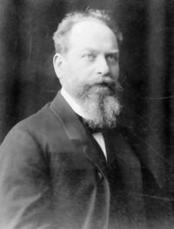

Úloha č. 3:
- Kriticky zhodnoťte stav ochrany spotrebiteľa v praxi. Pracujte s textovou ukážkou.

SOI zakázala predaj vybraných druhov hračiek, ktoré predajcovia predávali na vianočných trhoch, pretože mohli ohrozovať zdravie detí.
SOI zistila, že v obchodných reťazcoch Tesco a Lidl sa predávali mäsové výrobky po uplynutí dátumu spotreby, ktorý bol predajcami prepísaný a prelepený.
V obchode s ovocím a zeleninou SOI zistila predražovanie tovaru v neprospech spotrebiteľa.

